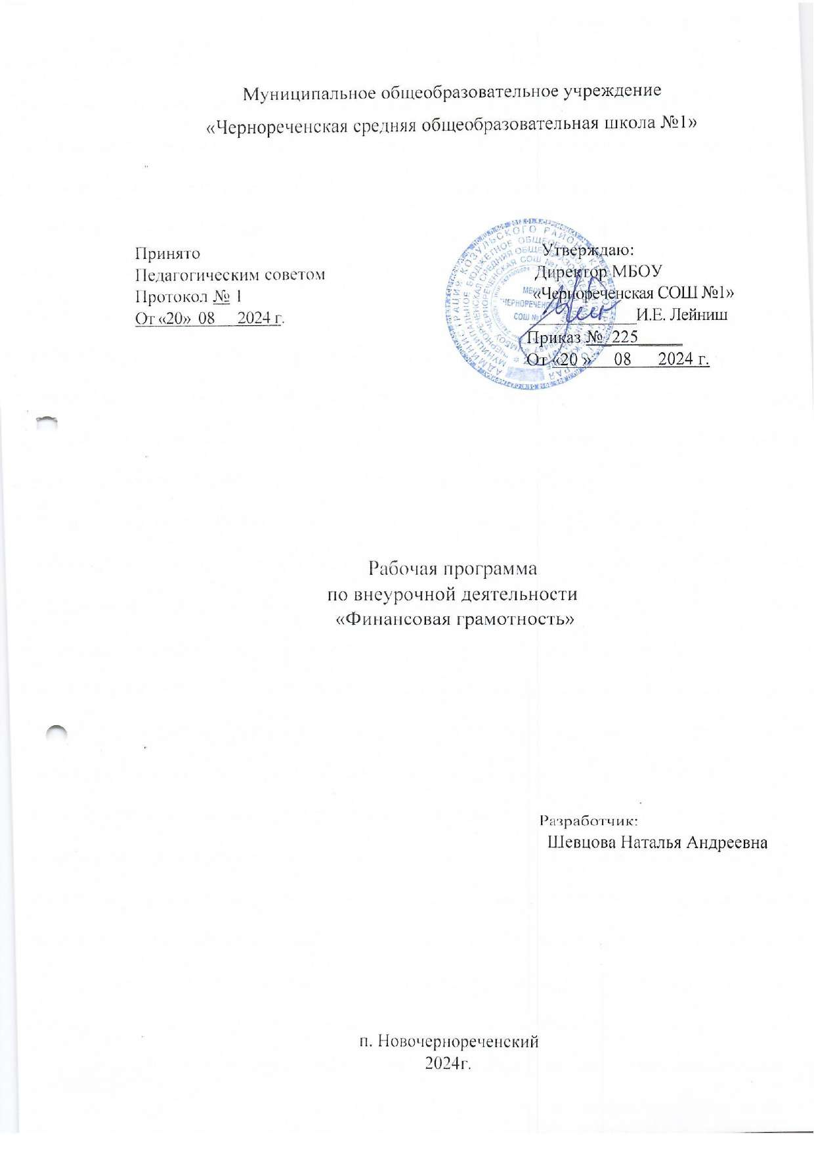

1. **Пояснительная записка**

Рабочая программа по внеурочной деятельности «Основы финансовой грамотности» для учащихся 9 классов, осваивающих адаптированную основную общеобразовательную программу для обучающихся с умственной отсталостью (интеллектуальными нарушениями) составлена в соответствии с требованиями Федерального государственного образовательного стандарта образования обучающихся с умственной отсталостью (интеллектуальными нарушениями), а также закона «Об образовании», Федерального государственного образовательного стандарта основного общего образования, на основе авторской рабочей программы Корлюгова Ю. Н. УМК «Финансовая грамотность» М.: ВИТА-ПРЕСС, 2014.

Рабочая программа курса «Основы финансовой грамотности» направлена на достижение планируемых результатов, обеспечивающих развитие личности обучающихся с умственной отсталостью (интеллектуальными нарушениями), их мотивации к познанию, приобщение к общечеловеческим ценностям. «Основы финансовой грамотности» является прикладным курсом, реализующим интересы учащихся 9 классов в сфере экономики семьи.

Основные содержательные линии курса:

* деньги, их история, виды, функции;
* семейный бюджет.

Освоение содержания опирается на межпредметные связи с курсами математики, литературы и окружающего мира. Учебные материалы и задания подобраны в соответствии с возрастными особенностями детей и включают задачи, практические задания, игры, мини-исследования и проекты. В процессе изучения курса формируются умения и навыки работы учащихся с текстами, таблицами, схемами, а также поиска, анализа и представления информации и публичных выступлений. Структура и содержание курса предполагают, что учащиеся должны овладеть практическими навыками планирования и оценки собственных экономических действий в сфере управления семейным бюджетом, личными финансами.

**Цель:** развитие экономического образа мышления, воспитание ответственности и нравственного поведения в области экономических отношений в семье, формирование опыта применения полученных знаний и умений для решения элементарных вопросов в области экономики семьи.

## Задачи курса:

* формировать финансовую грамотность и воспитание финансовой культуры учащихся с умственной (умеренной) отсталостью (интеллектуальными нарушениями);
* формировать инвестиционную культуру учащихся с умственной (умеренной) отсталостью (интеллектуальными нарушениями);
* формировать основы экономического мышления и навыков в принятии самостоятельных решений в различных жизненных ситуациях;
* формировать социально-экономическую компетентность на уровне готовности к сознательному участию в экономической жизни общества;
* формировать практические навыки использования финансовых инструментов;
* профессиональная ориентация и развитие способностей школьников к деятельности в сфере экономики и финансов;
* сформировать навыки построения личного финансового плана.
* изучить нормативные и методические документы Минобрнауки по повышению уровня финансовой грамотности и финансово-экономического образования учащихся;
* освоить систему знаний о финансовых институтах современного общества и инструментах управления личными финансами;
* овладеть умением получать и критически осмысливать экономическую информацию, анализировать, систематизировать полученные данные;
* формировать опыт применения знаний о финансовых институтах для эффективной самореализации в сфере управления личными финансами;
* формировать основы культуры и индивидуального стиля экономического поведения, ценностей деловой этики;
* воспитывать ответственность за экономические решения.

Освоение содержания опирается на межпредметные связи с курсами математики, литературы и окружающего мира. Учебные материалы и задания подобраны в соответствии с возрастными особенностями детей и включают задачи, практические задания, игры, мини-исследования и проекты. В процессе изучения курса формируются умения и навыки работы учащихся с текстами, таблицами, схемами, а также поиска, анализа и представления информации и публичных выступлений. Структура и содержание курса предполагают, что учащиеся должны овладеть практическими навыками планирования и оценки собственных экономических действий в сфере управления семейным бюджетом, личными финансами.

## Планируемые предметные результаты освоения учебного предмета "Финансовая грамотность ".

**Предметные результаты**:

* + правильно использовать термины (обмен, бартер, товар, услуга, продажа, покупка, деньги, виды денег, доходы семьи, потребности, благо, расходы семьи, семейный бюджет, дефицит семейного бюджета, пособия, банк, сбережения, вклад, кредит, долги, валюта);
  + объяснять причины и приводить примеры обмена товарами;
  + объяснять проблемы, возникающие при обмене;
  + приводить примеры товарных денег;
  + объяснять на простых примерах, что деньги — средство обмена, а не благо;
  + понимать, что деньги зарабатываются трудом;
  + описывать виды и функции денег;
  + объяснять, что такое безналичный расчёт и пластиковая карта;
  + производить безналичный платёж с помощью платёжного терминала;
  + называть основные источники доходов;
  + приводить примеры регулярных и нерегулярных доходов семьи;
  + называть основные направления расходов семьи;
  + приводить примеры обязательных и необходимых расходов семьи;
  + различать планируемые и непредвиденные расходы;
  + считать доходы и расходы, составлять семейный бюджет на условных примерах;
  + объяснять способы сокращения расходов и увеличения сбережений семьи;
  + объяснять роль банков, для чего делают вклады и берут кредиты;
  + называть ситуации, при которых государство выплачивает пособия, и приводить примеры пособий;

объяснять, что такое валюта, и приводить примеры валют.

**Календарно-тематическое планирование**

|  |  |  |  |  |  |
| --- | --- | --- | --- | --- | --- |
| **№п/п** | | **Дата проведения** | | **Тема занятия** | |
| 1 | |  | | Как появились деньги и какими они бывают? | |
| 2 | |  | | Как появились деньги? | |
| 3 | |  | | История российских денег. | |
| 4 | |  | | История российских денег. | |
| 5 | |  | | Какие бывают деньги? | |
| 6 | |  | | Какие бывают деньги? | |
| 7 | |  | | Банки, банкоматы и банковские карты. | |
| 8 | |  | | Банки, банкоматы и банковские карты. | |
| 9 | |  | | Безналичные деньги и платежи. | |
| 10 | |  | | Безналичные деньги и платежи. | |
| 11 | |  | | Как я умею пользоваться деньгами? | |
| 12 | |  | | Как я умею пользоваться деньгами? | |
| 13 | |  | | Что такое валюта? | |
| 14 | |  | | Что такое валюта? | |
| 15 | |  | | Проверим, что мы узнали о том, как изменялись деньги? | |
| 16 | |  | | Проверим, что мы узнали о том, как изменялись деньги? | |
| 17 | |  | | Из чего складывают ся доходы в семье? | |
| 18 | |  | | Откуда в семье берутся деньги? | |
| 19 | |  | | Подсчитаем все доходы семьи. | |
| 20 | |  | | Подчитаем все доходы семьи? | |
| 21 | |  | | На что семья тратит деньги? | |
| 22 | |  | | Почему семье иногда не хватает денег на жизнь как это избежать? | |
| 23 | |  | | Подсчитаем все расходы семьи. | |
| 24 | |  | | Подсчитаем все расходы семьи. | |
| 25 | |  | | Деньги счёт любят, или как управлять своим кошельком, чтобы он не пустовал? | |
| 26 | |  | | Как планировать семейный бюджет? | |
| 27 | |  | | Правила составления семейного бюджета. | |
| 28 | |  | | Правила составления семейного бюджета. | |
| 29 | |  | | Учимся составлять семейный бюджет. | |
| 30 | |  | | Учимся составлять семейный бюджет. | |
| 31 | |  | | Итоговая проверочная работа. | |
| 32 | |  | | Итоговая проверочная работа. | |
| 33 | |  | | Итоговая интеллектуа льная игра «Деньги дикие и домашние» | |
| 34 | |  | | Итоговая интеллектуа льная игра «Деньги дикие и домашние» | |

к Положению о рабочей программе курса внеурочной деятельности

Аннотация к рабочим программам курсов внеурочной деятельности

9 класса на 2024/2025 учебный год

|  |  |
| --- | --- |
| Название рабочей программы курса внеурочной деятельности | «Функциональная грамотность» |
| Класс | 9 |
| Учебно-методический комплекс |  |
| Составитель(и) | Шевцова Наталья Андреевна |
| Содержание курса внеурочной деятельности | Поможет учащимся использовать полученную информацию, применять ее на практике и решать сложные жизненные задачи. Она основывается на реальной грамотности людей и широте их знаний о мире, помогает мыслить независимо от массовой культуры. |
| Результаты освоения курса внеурочной деятельности | Результаты программы:   * осознание себя, своих задач и своего места в мире. * готовность к саморазвитию, самостоятельности и личностному самоопределению |